Приложение № 5
к постановлению главы сельского
поселения Улу-Телякский сельсовет
муниципального района Иглинский район
Республики Башкортостан
от «01» декабря 2016 г. № 02-06-118

СХЕМА
Границ прилегающей обособленной территории
ГБУЗ «ЦРБ» Врачебная амбулатория Улу-Телякская
с. Улу-Теляк ул.Нефтяников,1
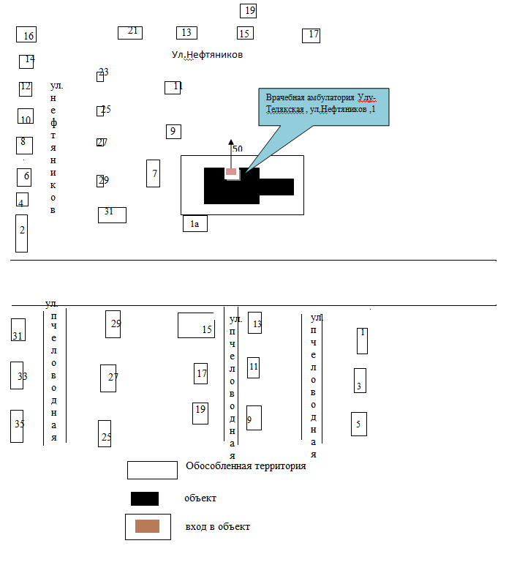
25

